階段零 | 階段一 | 階段二 | 階段三 | 階段四
SU1配對相同的物件實物  實物  圖片  線條畫  陰影圖畫  實物  實物  輪廓圖畫  圖片  圖片  圖片  圖片  例：足球、籃球、羽毛球、波鞋、  水、毛巾  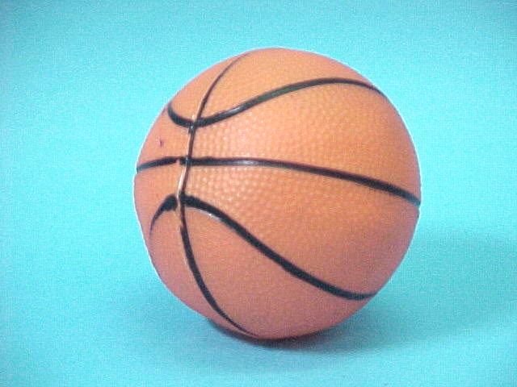  SU2配對實物與圖片  例：足球、籃球、羽毛球、波鞋、水、毛巾  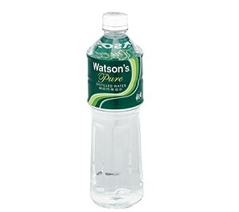  SU3配對圖片與圖片  例：足球、籃球、羽毛球、網球、球拍、波鞋、水、毛巾、跑步、踢球、游泳、跳繩、跳舞、睡眠、唱歌  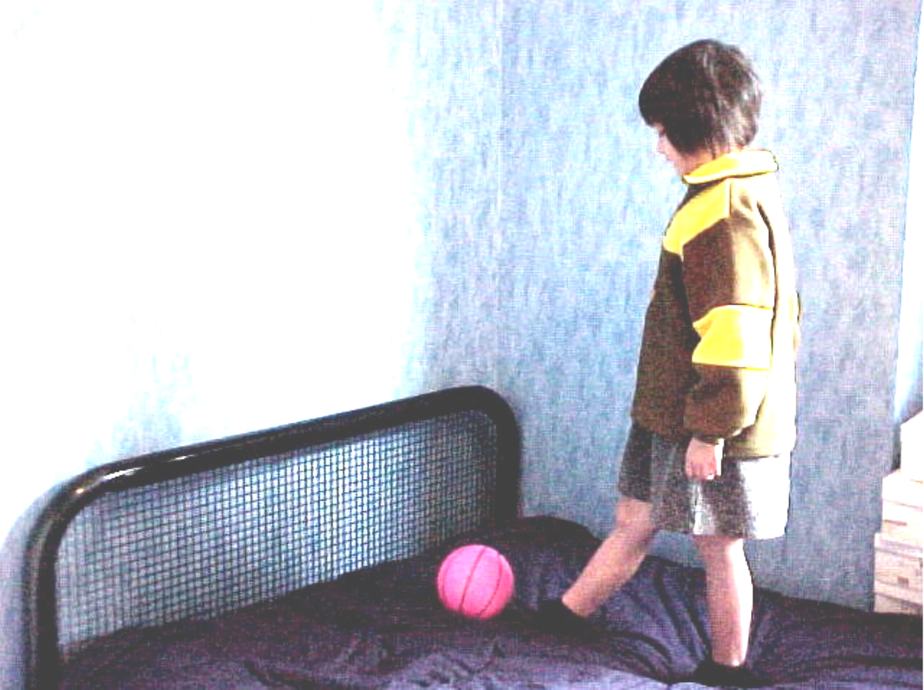 | SU4配對實物/圖片與線條圖畫  例：[見SU3]  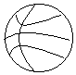  SU5配對實物/圖片與陰影/輪廓圖畫  例：[見SU3]  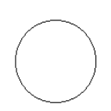  SU6配對相同的顏色  例：黃色球-----黃色毛巾  SU7配對相同的形狀  例：圓形杯-----圓形球  SU8配對相同的大小  例：大藍色球-----大紅色球  SU9顏色分類  例：白色的足球/羽毛球/乒乓球 | SU10配對物件與用途  例：杯-----飲水  床-----睡覺  毛巾-----抹汗  椅子-----坐下休息  SU11形狀分類  例：圓形皮球-----圓形乒乓球-----圓形羽毛球  SU12大小分類  例：大球-----大盒-----大杯 | SU13配對相關物件  例：羽毛球拍-----羽毛球  乒乓球拍-----乒乓球  足球-----龍門  床-----枕頭  SU14相同種類的物件分類  例：球類(如：足球、籃球…)；  睡眠用品(如：枕頭、床…)  SU15排列三幅簡單的程序畫  例：上床休息的過程 | SU16a拼圖-----物件部分與整體關係  例：左右拼圖  SU16b拼圖-----砌拼欠完整的圖片  例：欠缺完整的身體  SU17排列四幅短故事的程序畫  例：由進食早餐、午餐、晚餐到睡眠休息的經過；  由放學、洗澡、做功課到吃晚飯的經過

